Вечеринина Ирина Сергеевна,
педагог дополнительного образования,
ГБУ ДО ЦТТ,
г. Санкт-Петербург

ВОЛОНТЕРСКАЯ ДЕЯТЕЛЬНОСТЬ КАК ФОРМА ВЗАИМОДЕЙСТВИЯ

Аннотация. В данной статье рассматривается форма взаимодействия семьи и учебного заведения, как двух общественных институтов, которые стоят у истоков нашего будущего, которым не хватает форм работы, помогающих достичь взаимопонимания и социально – значимого взаимодействия с целью успешного решения задач воспитания, которые возможно решить только при условии продуктивного взаимодействия, интересного двум сторонам.
Ключевые слова: волонтер, семья и педагог, добровольчество, дополнительное образование, воспитание личности.

Сотрудничество семьи и учебных заведений, таких как школа или учреждение дополнительного образования детей становится все более актуальным и востребованным. Обе стороны данной модели взаимодействия предъявляют свои, порой справедливые претензии, такие как отсутствие интереса у родителей к учебной жизни своих детей, по различным причинам, отсутствие моральных или духовных ценностей, патриотическая пассивность. Родители часто недовольны чрезмерными нагрузками, равнодушием педагога, взаимоотношениями в детском коллективе, поэтому, чтобы добиться взаимопонимания, педагогу необходимо использовать в своей работе разные формы взаимодействия с семей: педагогические беседы, тематические консультации, но особенно эффективны, несомненно, те, что связаны с патриотизмом и волонтерством, которые являются не только современными и эффективными в настоящих условиях и реалиях, но и социально значимыми и общественно - полезными, что, несомненно, сказывается на повышении мотивации участников, вовлеченных в данную деятельность. Такие взаимоотношения помогут не только сплотить учебное заведение и семью, но и родителей и детей. Для того чтобы стать организатором или участником волонтерской деятельности, достаточно зарегистрироваться на портале https://dobro.ru/ и открыть базу добрых дел, в которых можно принять участие или привлечь участников к своим. На данном портале тысячи зарегистрированных организаторов (рис. 1) и мероприятий, в которых можно принять участие (рис. 2).

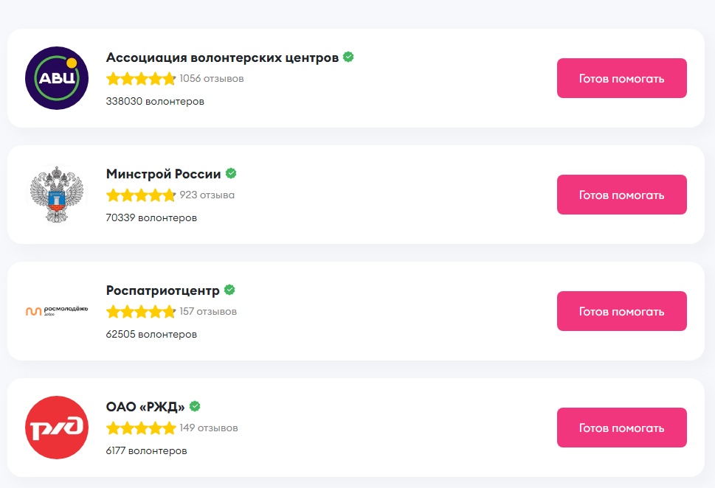  Рисунок 1. – Лидеры в списке организаторов волонтерской деятельности | 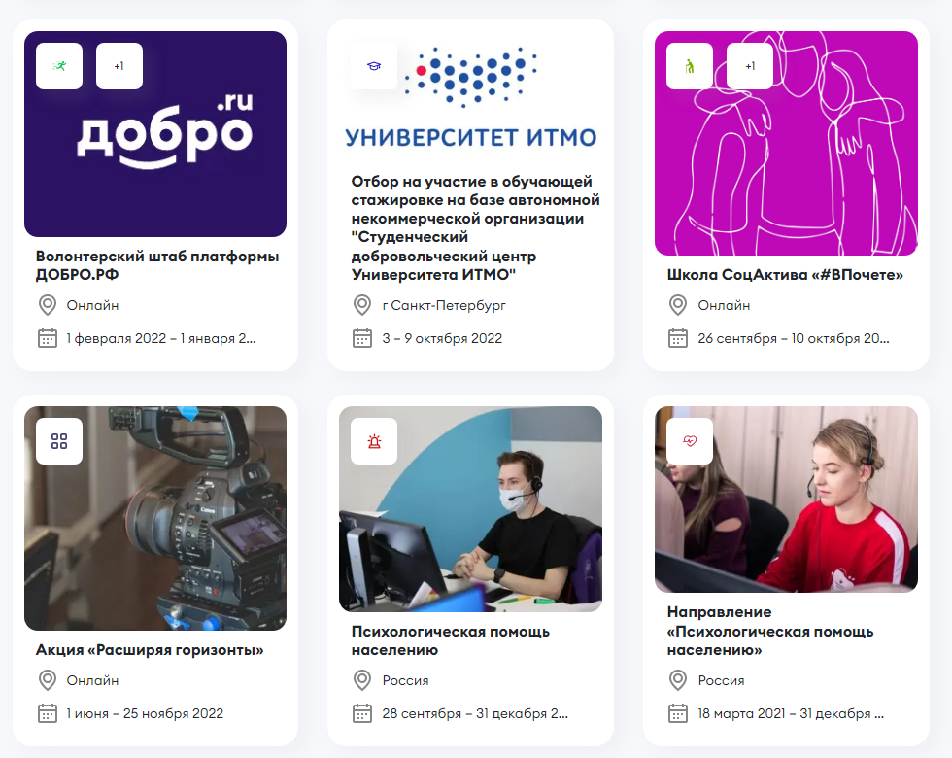  Рисунок 2. – Мероприятия
ФЗ от 5 февраля 2018 г. № 15-ФЗ "О внесении изменений в отдельные законодательные акты Российской Федерации по вопросам добровольчества (волонтерства)"[1] говорит о том, что организаторы добровольческой (волонтерской) деятельности, добровольческие (волонтерские) организации имеют право получать поддержку органов государственной власти и органов местного самоуправления в соответствии с законодательством РФ; осуществлять взаимодействие с органами государственной власти и органами местного самоуправления, государственными и муниципальными учреждениями и иными организациями в порядке, установленном законодательством РФ; информировать, в том числе совместно с заинтересованными организациями, граждан о возможностях участия в волонтерской деятельности; участвовать в формировании и деятельности координационных и совещательных органов в сфере волонтерства, создаваемых при органах государственной власти и органах местного самоуправления; получать иную поддержку в случаях и порядке, которые предусмотрены законодательством РФ. Организация волонтёрской деятельности в учебном заведении позволит создать в коллективе атмосферу, стимулирующую эффективность воспитания и вовлечение семьи к педагогическому процессу образовательного учреждения, организовать самостоятельную деятельность учащихся, разработать инструментарий для диагностики, а также методические рекомендации по использованию волонтерской деятельности для педагогов и родителей и апробировать их, но, самое главное, способствует воспитанию милосердия, умению сопереживать, сочувствовать и оказывать помощь ближнему, что положительно повлияет как на взаимоотношения внутри семьи, так и на взаимоотношения семьи и учебного заведения, педагогов внутри коллектива. Ожидаемым результатом от данного вида деятельности станет усиление социальной направленности воспитательно-образовательного процесса, повышение профессиональной компетентности учителей и педагогов в вопросах формирования качества личности учащихся. В статье авторов Липканская К. Л., «Волонтерство как фактор становления детско-взрослого сообщества в школе»[2] рассматривается проблема низкого уровня развития волонтерской деятельности в РФ, что связывается с определенным рядом проблем восприятия волонтерской деятельности. Взаимодействие семьи и школы и организация волонтерского движения на базе школы могли бы благотворно влиять на преодоление данной проблемы в обществе. Российское законодательство четко определяет цели добровольческой деятельности: помощь социально незащищенным гражданам – малообеспеченным; одиноким старикам; инвалидам, детям, оказавшимся в трудных жизненных ситуациях; поддержка деятельности в сфере образования, экологии, культуры, науки, здравоохранения, спорта, творчества, патриотического и духовного воспитания, укрепления семьи и социальной защиты материнства и детства; охрана архитектурного и природного наследия; защита животных; создание социальной рекламы[3]. В концепции развития (волонтерства) в РФ до 2025 года говорится о том, что направлениями волонтерской деятельности в области образования являются участие и содействие волонтеров в реализации просветительских программ и проектов, а также в развитии дополнительных компетенций для детей и взрослых. Добровольческая деятельность в образовании может реализовываться в том числе через осуществление просветительской деятельности, наставничества, тьюторства, в формате «обучение через волонтерство», предполагающем участие педагогов и обучающихся в волонтерских проектах и программах образовательных организаций всех уровней образования, реализации совместных благотворительных программ и т.п. В области образования предусматривается дальнейшее развитие добровольчества в сфере гражданско-патриотического воспитания, например, оказание помощи ветеранам ВОВ и боевых действий, благоустройство памятных мест, содействие в увековечении памяти погибших при защите Отечества, а также участие добровольцев (волонтеров) в организации акций, посвященных памятным событиям в истории России. Актуальность и значимость данной работы не подлежат сомнению, так как в настоящее время ощущается большая потребность в развитии новых форм взаимодействия семьи и учебного заведения, а также укрепления коллектива внутри учебного заведения, через совместную деятельность.

Список литературы
1. Федеральный закон от 5 февраля 2018 г. № 15-ФЗ "О внесении изменений в отдельные законодательные акты РФ по вопросам добровольчества (волонтерства)" (12.02.2018). — Текст : непосредственный.
2. Липканская, К. Л. Волонтерство как фактор становления детско-взрослого сообщества в школе / К. Л. Липканская, М. В. Александрова // Вестник Новгородского государственного университета им. Ярослава Мудрого. – 2017. – № 4 (102). – С. 72-74. — Текст : непосредственный.
3. Методическое пособие по организации волонтерской (добровольческой) деятельности / под ред. Т.А. Шульгиной, Н.А. Кетовой, Е.П. Непочатых. – Курск: ИП Бескровный Александр Васильевич, 2020. – 118 с. — Текст : непосредственный.

